**Kakaós-túrós kocka**

**[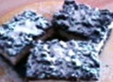](javascript:prew.show_pic('upload/recipe/8849/8849-9595_800x600.jpg',401,300))**

**Hozzávalók:**

* **Töltelék:**
  + 1 csomag vaníliás cukor
  + 25 dkg porcukor
  + 3 tojás + 1 tojásfehérje
  + 5 dkg babapiskóta
  + 1 kg túró
  + 1/2 dl rum
  + 10 dkg mazsola
  + 1 citrom reszelt héja
  + 1 narancs reszelt héja
* **Tészta:**
  + 3 evőkanál kakaópor
  + 1 tojássárgája
  + 1 csomag vaníliás cukor
  + 15 dkg porcukor
  + 1/2 csomag sütőpor
  + 25 dkg vaj vagy sütőmargarin
  + 40 dkg liszt

**Elkészítése:** A lisztben elmorzsoljuk a vajat vagy sütőmargarint, hozzáadjuk a porcukrot, sütőport, vaníliás cukrot, tojássárgát, egy csipet sót, és alaposan összedolgozzuk. Két részre osztjuk, és fóliába csomagolva egy órára fagyasztóba tesszük. A mazsolát beáztatjuk a rumba. A töltelékhez a tojásokat szétválasztjuk, a fehérjéket a megmaradt fehérjével együtt és a csipet sóval felverjük, közben hozzáadunk 15 dkg porcukrot. A sárgákat a maradék   
10 dkg porcukorral, és a vaníliás cukorral habosra keverjük, hozzáadjuk a citrom-és narancs héjat, beledolgozzuk a túrót, óvatosan a felvert tojáshabot, a rumos mazsolát, és az összetört babapiskótát. Az egyik tésztacipót nagy lyukú reszelőn, sütőpapírral bélelt tepsibe reszeljük, rásimítjuk a tölteléket, végül ráreszeljük a másik tésztacipót is. 180 fokon kb. 40 percet sütjük.

**Emeletes élvezet**

[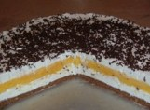](javascript:prew.show_pic('upload/recipe/10095/1241971794-BE1C_800x600.jpg',314,224))

**Hozzávalók:**

* + 25 dkg darált háztartási keksz
  + 5 dkg margarin
  + 10 dkg porcukor
  + kevés tej
  + 20 dkg túró
  + 4 dl tejszín
  + 2 csomag vaníliás cukor
  + 2 csomag vaníliás kémpor
  + 5 dl tej

**Elkészítése:** A darált kekszet összegyúrom az 5 dkg cukorral, margarinnal, és egy kevés tejjel, csak annyival, hogy linzer tészta keménységű legyen. Egy közepes tepsibe, vagy tortaformába egy kevés darált kekszet szórok, hogy ne ragadjon le. A tésztát kinyújtom, és a formába teszem. A túrót összekeverem a vaníliás cukorral, majd a habbá vert tejszínnel, és a kekszre simítom. A krémport az 5 dl tejjel jó sokáig keverem, minél tovább keverem, annál keményebb lesz. Ezt a túrókrém tetejére kenem. A tejszínt felverem a porcukorral, és a vaníliás cukorral, majd a krémre teszem. Tetejére csokit reszelek, és a hűtőbe teszem.

**Pehelykönnyű túrós pite**

[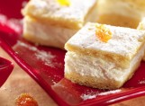](javascript:prew.show_pic('upload/recipe/442/442-5017_800x600.jpg',800,394))

**Hozzávalók (30 szelet):**

* **a töltelékhez:**
  + 1,5 evőkanál finomliszt
  + 1 darab nagy citrom reszelt héja
  + 2 csomag vaníliás cukor
  + 30 dkg kristálycukor
  + 1 kg tehéntúró
  + maréknyi mazsola
  + 4 darab tojásfehérje
* **a tésztához:**
  + 30 dkg finomliszt
  + 4 darab tojássárgája
  + 0,5 dl tej
  + 1 kiskanál kristálycukor
  + 3 dkg élesztő
  + 15 dkg Rama Sütőmargarin
* **a tepsi kikenéséhez:**
  + 2 dkg Rama Sütőmargarin

**Elkészítése:** 1. Az élesztőt a cukorral ízesített langyos tejben fölfuttatjuk. A tojások sárgáját a puha margarinnal kikeverjük. A felfuttatott élesztővel és a liszttel összedolgozzuk, majd a tésztát két részre osztjuk.

2. Az egyiket 22x32 cm-esre nyújtjuk és margarinnal kikent tepsibe fektetjük. A túrót áttörjük, a cukorral, a vaníliás cukorral, a citrom reszelt héjával meg a liszttel összedolgozzuk. Kedvünkre mazsolát keverünk bele, majd a kemény habbá vert tojásfehérjét is beleforgatjuk. A tésztára simítjuk.

3. A másik kinyújtott tésztával befedjük. 3 órán át pihentetjük, majd villával megszurkáljuk. Előmelegített, közepesen forró sütőben (180 °C, légkeveréses sütőben 165 °C) kb. 30 perc alatt megsütjük. Kockákra vágva, még melegen tálaljuk!

**Mákos-túrós kocka**

[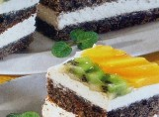](javascript:prew.show_pic('upload/recipe/8213/8213-0350_800x600.jpg',800,600))

**Hozzávalók:**

* + 15 dkg málnalekvár
  + 1 csipet őrölt szegfűszeg
  + 1 narancs reszelt héja
  + 1 csomag vaníliás cukor
  + 18 dkg lágy vaj vagy margarin vagy sütőmargarin
  + 20 dkg kristálycukor
  + 6 tojás
  + 1 csomag sütőpor
  + 5 dkg finomliszt
  + 20 dkg darált mogyoró
  + 20 dkg darált mák
  + 1/2 dl rum
  + 5 dkg mazsola
* **A krémhez és a díszítéshez**:
  + 1 citrom reszelt héja és leve
  + 15 dkg cukor
  + 5 tojássárga
  + 75 dkg tehéntúró
  + 1,5 tasak (1,5 dkg) zselatinpor
  + 7,5 dl tejszín
  + 1 nagy doboz őszibarack befőtt
  + 3-4 kivi
  + 1 tasak (12 g) tortazselépor

**Elkészítése**: Előkészítés: a mazsolát beáztatjuk a rumba. Kibélelünk sütőpapírral egy   
kb. 20x30 cm-es tepsit, a sütőt előmelegítjük 180 fokra. Összekeverjük a mákot, a mogyorót, a lisztet és a sütőport. A tojásfehérjét csipet sóval, 14 dkg, apránként hozzáadott cukorral habbá verjük. A vajat vagy margarint vagy sütőmargarint kikeverjük a maradék cukorral, a vaníliás cukorral, a narancshéjjal, és a szegfűszeggel. Egyenként hozzáadjuk a tojássárgát, majd a mákos keverékkel felváltva a tojáshabot, végül pedig a rummal együtt, a mazsolát. Tepsibe simítjuk,   
35-40 percig sütjük. A tepsiben hagyjuk kihűlni, és két lapra vágjuk. A lekvárt felforrósítjuk, megkenjük vele a lapok vágott felületét. A krémhez beáztatjuk a zselatint 1 dl hideg vízbe, a túrót áttörjük. A tojássárgákat gőz felett habosra keverjük a cukorral, a citrom héjával és levével, majd lehúzzuk a tűzről. Felolvasztjuk a zselatint 3 evőkanál forró krémmel, és a krém egészéhez adjuk, aztán több részletben hozzákeverjük a túrót. A tejszínt kemény habbá verjük, és beleforgatjuk a túrókrémbe. Megkenjük a krémmel a tésztalapokat, egymásra illesztjük őket, és 12 órára a hűtőbe tesszük. Tálalás előtt 1 órával a díszítéshez az őszibarackokat vékony szeletekre vágjuk, a levet megtartjuk. A kiviket meghámozzuk, felszeleteljük, majd az őszibarackkal felváltva a sütemény tetejére csinosítjuk. Elkészítjük a zselét 2,5 dl befőttléből, és a tortabevonóporból, majd széles ecsettel bevonjuk vele a gyümölcsöket. 1/2 órára visszatesszük a hűtőbe, végül kockákra vágva kínáljuk.

**Habkönnyű túrós**

**[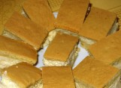](javascript:prew.show_pic('upload/recipe/6649/6649-7582_800x600.jpg',800,600))**

**Hozzávalók:**

* **Tészta:**
  + 10 dkg cukor
  + 16 dkg Rama
  + késhegynyi szódabikarbóna
  + 25 dkg liszt
  + 2 tojássárgája
* **Töltelék:**
  + 2 csomag vaníliás cukor
  + 8 dkg cukor
  + 25 dkg túró
  + 8 dkg vaj vagy sütőmargarin
  + 10 dkg cukor
  + csipet só
  + reszelt citromhéj
  + 5 egész tojás
  + 1 evőkanál liszt
  + 2,5 dl tejföl

**Elkészítése:** A tészta hozzávalóit alaposan kidolgozzuk, majd 30 percig a hűtőben pihentetjük, különben nagyon ragadós lesz a tészta. Elfelezzük, és az egyiket kinyújtjuk a tepsibe kb. 30x25 cm-es, amit előzőleg kibélelek sütőpapírral, vagy kikenem zsiradékkal   
(pl.: sütőmargarinnal). A töltelékhez a túrót, a vajjal vagy sütőmargarinnal, a 10 dkg cukorral, a citromhéjjal, és a tojások sárgájával habosra keverem, meg egy csipet sóval. A fehérjét felverem habnak. A tejfölt kikeverem a 8 dkg cukorral, és az 1 evőkanál liszttel. Majd az egészet összekeverem, és ezt a tölteléket teszem a két lap közé. Előmelegített sütőben,   
180°C-on kb. 35-40 percig sütöm. Hagyom kihűlni, utána szabad szeletelni. Isteni fini! Lehet mazsolával is gazdagítani! Én gyakran megduplázom a tölteléket, ha sok a tojás itthon.

**Csokoládés sütemény túrókrémmel**

[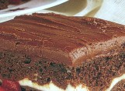](javascript:prew.show_pic('upload/recipe/11470/1247595992-CB8A_800x600.jpg',800,600))

**Hozzávalók:**

* **Töltelék:**
  + 50 dkg túró
  + 2 tojás
  + 4 evőkanál cukor
  + 1/2 citrom leve
* **Tészta:**
  + 20 dkg vaj vagy sütőmargarin
  + 20 dkg cukor
  + 4 tojás
  + csipet só
  + 40 dkg rétesliszt
  + 1 csomag sütőpor
  + 4 evőkanál kakaó
  + 2,5 dl tej
  + vaj vagy sütőmargarin a tepsi kikenéséhez
* **Máz:**
  + 20 dkg étcsoki
  + 10 dkg puha vaj vagy sütőmargarin
  + 5 dkg porcukor
  + 1 csomag vaníliás cukor
  + 1 tojássárgája

**Elkészítése:** A töltelékhez a túróból a tojással, a cukorral, és a citromlevével krémet keverünk. A sütőt 200 C°-ra előmelegítjük. A tésztához a vajat vagy sütőmargarint, a cukorral habosra keverjük. A tojásokat egyenként beledolgozzuk. A sót, a lisztet, a sütőport és a kakaót egy tálban összekeverjük, úgy adjuk hozzá. A tejet beleöntjük, és az egészet sima tésztává dolgozzuk. A tepsit kivajazzuk vagy kisütőmargarinozzuk. A tészta felét beleöntjük, és a töltelékkel megkenjük. A maradék tésztát a tetejére simítjuk. A süteményt kb. 30 percig sütjük. A sütőből kivesszük és kihűtjük. A csokoládét megolvasztjuk, a vajat vagy sütőmargarint, a porcukrot, a vaníliás cukrot, a tojássárgát krémesre keverjük, és megkenjük vele a süteményt. A mázat szilárdulni hagyjuk, és 20 darabra vágjuk.

**Tipp:** Ez a mennyiség egy 24x36 cm-es tepsihez elég.

**Túrós és almás mákos házi rétes**

[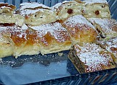](javascript:prew.show_pic('upload/recipe/9741/1240150764-CF5A_800x600.jpg',800,600))

**Hozzávalók:**

* + kb. 10 dkg liszt (lehet több is, attól függően, hány rudat akarsz készíteni)
  + 1 tojás
  + csipet só
  + tej, amennyit felvesz
* **Rántáshoz:**
  + 14 dkg zsír vagy sütőmargarin
  + 14 dkg liszt
* **Túrós töltelék:**
  + 1/2 kg túró
  + 3 evőkanál cukor
  + mazsola
  + reszelt citromhéj
  + 2 vaníliás cukor
  + 1 kis pohár tejföl (20%-os)
* **Almás töltelék**:
  + 1 kg alma
  + 20 dkg porcukor
  + 20 dkg darált mák
* **A kenéshez:**
  + 1 tojás

**Elkészítése**: A hozzávalókból kalács lágyságú tésztát készítesz. Ezt vékonyra kinyújtod.   
A lisztből és a zsírból vagy sütőmargarinból, csinálsz egy egyszerű rántást, és ezzel megkened a kinyújtott tésztát. Összehajtogatod, és pihenteted 50 percet. Ezalatt elkészíted a töltelékeket. Én túrósat, és almásat szoktam csinálni. A túrót összetöröd, beleteszed a hozzávalókat, krémesre készíted, és felhasználásig hűtőbe teszed. Az almát megpucolod, lereszeled, belekevered a porcukrot és a mákot. A tésztát annyi részre vágod, ahány rudat szeretnél. Egyesével kinyújtod, hajszálvékonyra, de vigyázz, ne szakadjon. Lazán megtöltöd mindegyiket, és mint a beiglit feltekered. Egész tojással lekened, amikor feltekerted, és közvetlenül sütés előtt is kend le. 180°C fokos sütőben szép pirosra sütöd.

# Túró Rudi torta recept

* 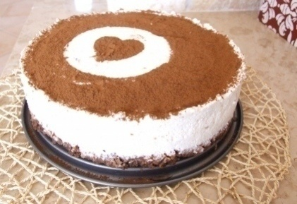előkészület: 30 perc
* sütés: 12 perc

## hozzávalók 8 főre

**A piskótához:**

* 2 tojás
* 6 dkg cukor
* 6 dkg finomliszt
* fél kk sütőpor
* 1 dkg cukrozatlan [kakaópor](http://www.nosalty.hu/kakao_alapanyag_138)
* 5 dkg cukor (a sziruphoz a kész piskóta tetejére)

**A töltelékhez:**

* 1 csapott ek zselatinpor
* 15-25 dkg porcukor (ízlés szerint)
* 50 dkg [túró](http://www.nosalty.hu/turo_alapanyag_349)
* 1 dl tejföl
* 1 [vaníliarúd](http://www.nosalty.hu/vanilia_alapanyag_319)
* 1 citrom reszelt héja
* 1 ek citromlé
* 2,5 dl hideg tejszínből vert hab
* 3 ek cukrozatlan kakaópor

## Elkészítés

**Piskóta készítése:**

1. Kivajazunk egy 24 cm átmérőjű kapcsos tortaformát és az aljába méretre vágott sütőpapírt teszünk.
2. A tojásokat és a cukrot 4 perc alatt robotgéppel fölhabosítjuk.
3. A lisztet, sütőport és a kakaót összekeverjük és fakanállal óvatosan a tojáshabhoz forgatjuk.
4. A tortaformába öntjük a masszát és 175 fokon 12 perc alatt megsütjük. Ha kész, kihűtjük.

**Töltelék készítése:**

1. A zselatint 1 dl vízzel elkeverjük, majd takaréklángon addig kevergetjük, amíg a zselatin feloldódik.
2. Félretesszük hűlni, közben a porcukrot simára keverjük 2-3 kanál forró vízzel egy nagy keverőtálban.
3. A porcukorhoz adjuk a túrót, a vaníliarúd kikapargatott belsejét, a citromhéjat, a citromlevet, a tejfölt és a zselatinos vizet. Robotgéppel 1-2 perc alatt összedolgozzuk és végül fakanállal beleforgatjuk a tejszínhabot.

**Összeállítás:**

1. A piskótát kivesszük a formából, lehúzzuk róla a sütőpapírt és miután a formát elmostuk és szárazra töröltük, visszatesszük bele.
2. Megöntözzük 1 dl víz és 5 dkg cukor összemelegített keverékével, elsimítjuk rajta a túrós tölteléket és a tetejét vastagon megszórjuk kakaóporral.
3. A tortát **1 napig hűtőben tartjuk**. Tálalás előtt késsel finoman körbevágjuk és kiszedjük a formából.

# Bocimobil recept

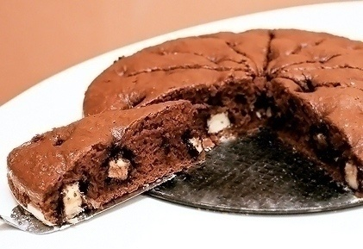

* előkészület: 10 perc
* sütés: 30 perc

## hozzávalók 6 főre

* 1 tojás
* 11 ek olaj
* 11 ek cukor
* 15 ek [liszt](http://www.nosalty.hu/liszt_alapanyag_248)
* 2 ek [kakaó](http://www.nosalty.hu/kakao_alapanyag_138)
* 2,5 dl tej
* 1 tk szódabikarbóna
* 1 (bio)citrom reszelt héja

Tetejére:

* 5 db túró rudi

## elkészítés

1. A tészta hozzávalóit csomómentesen elkeverem.
2. Kivajazott tortaformába öntöm.
3. A túrórudikat ujjnyi vastag karikákra szeletelem és a tészta tetejére rakosgatom. A sütés végére a tészta csaknem teljesen bepuszilja azokat.
4. Előmelegített sütőben, közepes fokozaton, kb. 30 percig sütöm. (Tűpróba!)

# Formabontó túró rudi recept

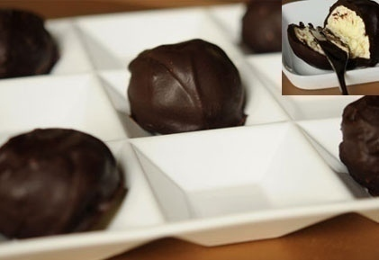

## hozzávalók 4 főre

* 250 g zsíros [tehéntúró](http://www.nosalty.hu/turo_alapanyag_349)
* 1 tojássárgája
* 2 ek porcukor
* 1/2 citrom leve és héja
* 1 ek habtejszín

**csokimázhoz**

* 70 g [étcsokoládé](http://www.nosalty.hu/csokolade_alapanyag_244)
* 50 g [vaj](http://www.nosalty.hu/vaj_alapanyag_241)
* 1 ek porcukor
* 2 ek kakaópor
* 1 ek tej

## elkészítés

1. A túrót finom lyukú szitán, egy kanál hátuljának segítségével áttörjük.
2. Egy tálban a tojássárgáját a porcukorral kikeverjük. Hozzáadjuk a túrót, a citromlevet és a citromhéjat. Habtejszínnel lazítjuk.
3. Nyolc kis golyót gömbölygetünk a túrós masszából. Tányérra tesszük és **15 percre a mélyhűtőbe dugjuk**.
4. Közben elkészítjük a csokimázat: a darabokra tört étcsokit gőz felett felolvasztjuk, belekeverjük a vajat, a cukrot, a kakaót, és végül a tejet.
5. Mikor langyos a csokimáz, óvatosan beleforgatjuk a mélyhűtőből kivett, megdermedt túrógombócokat. Tiszta tányérra helyezzük, és jól kihűtve kinájuk.

# Piskótatekercses túrótorta recept, avagy túrós charlotte

# Piskótatekercses túrótorta recept

* előkészület: 15 perc

## hozzávalók 4 főre

* 1(eper)lekváros [piskótatekercs](http://www.nosalty.hu/piskotatekercs_recept_805)
* 250 g [túró](http://www.nosalty.hu/turo_alapanyag_349)
* 250 g [mascarpone](http://www.nosalty.hu/mascarpone_alapanyag_337)
* 1 citrom lereszelt héja (és valamennyi leve)
* cukor (ízlés szerint)
* ribizli (vagy más gyümölcs)

## elkészítés

1. Egy edényben keverjük össze a túrót, a mascarpone-t, a reszelt citromhéjat, az ízlés szerint adagolt kifacsart citromlevet és a szintén ízlés szerinti cukormennyiséget, valamint a legvégén a ribizlit.
2. Szeleteljük fel a piskótatekercset ujjnyi vastagságúra, és béleljük ki vele a félgömb alakú tálat. A közepét töltsük meg a túrós töltelékkel, majd **tegyük a hűtőszekrénybe legalább három órára**.
3. Borítsuk ki egy tányérra, majd felszeletelve tetszés szerint dekorálhatjuk még gyümölccsel és/ vagy tejszínhabbal.

# Túrófánk recept

# Túrófánk recept

* előkészület: 10 perc
* sütés: 6 perc

## hozzávalók 4 főre

* 25 dkg [túró](http://www.nosalty.hu/turo_alapanyag_349)
* 25 dkg liszt
* 3 egész [tojás](http://www.nosalty.hu/tojas_alapanyag_140)
* 1 pohár [tejföl](http://www.nosalty.hu/tejfol_alapanyag_334) (175 g)
* 1 tk szódabikarbóna
* 3 ek cukor
* csipet só

**sütéshez**

* kb. 1/2 l olaj

**tálaláshoz**

* vaníliás porcukor
* házi készítésű sárgabarack dzsem

## elkészítés

1. A túrót egy villával összetörjük és minden hozzávalóval jól elkeverjük.
2. Serpenyőben felforrósítjuk az olajat, majd púpozott teáskanálnyi adagokat pottyantunk az olajba és mindkét oldalukat aranyszínűre sütjük (adagonként 6-7 perc alatt).
3. A kész túrófánkokról a felesleges olajat papírtörlővel leitatjuk.
4. Azonnal tálaljuk.

# Túrós-kekszes szelet sütés nélkül recept

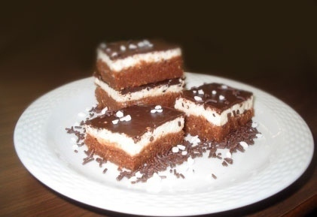

* előkészület: 20 perc

## hozzávalók 8 főre

**Barna tésztához:**

* 60 dkg darált [háztartási keksz](http://www.nosalty.hu/haztartasi_keksz_alapanyag_1557)
* 10 dkg porcukor
* 10 dkg [kakaó](http://www.nosalty.hu/kakao_alapanyag_138) -, vagy csokipor
* 4 dl tej
* 1 ek rum

**Fehér krémhez:**

* 50 dkg [túró](http://www.nosalty.hu/turo_alapanyag_349)
* 25 dkg [mascarpone](http://www.nosalty.hu/mascarpone_alapanyag_337)
* 10 dkg porcukor
* 1 cs zseléfix

**Tetejére:**

* 20 dkg [csokimáz](http://www.nosalty.hu/csokolade_alapanyag_244)

## elkészítés

1. A  barna tésztához való összetevőket jól összekeverjük, hogy sűrű "tésztát" kapjunk, és egy tepsibe beletesszük. (A 4 dl tej helyett lehet használni 2 dl tej+ 2 dl meggylé keverékét is, úgy finomabb lesz az íze.)
2. A fehér masszához valókat szintén összekeverjük. A zseléfix elhagyható, bár használatával keményebb lesz a túrókrém, és tartást ad. A barna kekszkeverékre tesszük.
3. Tetejét csokimázzal díszítjük.

# Túrós kókuszgolyó recept

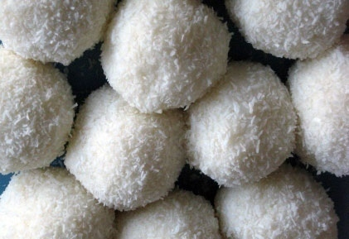

* előkészület: 15 perc

## hozzávalók 4 főre

* 25 dkg túró
* 20 dkg porcukor
* 15 dkg [kókuszreszelék](http://www.nosalty.hu/kokusz_alapanyag_665) (ebből tegyünk félre a "panírozáshoz")
* 1 cs vaníliás cukor
* reszelt citromhéj

## elkészítés

1. A hozzávalókat összegyúrjuk.
2. Kis gombócokat formálunk belőle.
3. Meghempergetjük a golyókat a kókuszreszelékben.

# Túrótorta recept

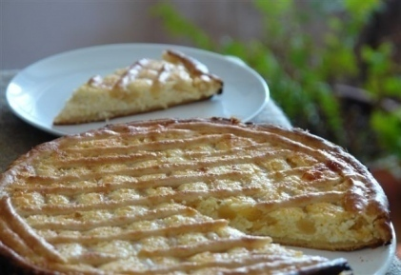

* előkészület: 25 perc
* sütés: 30 perc

## hozzávalók 4 főre

**tésztához (26 centis tortaformához)**

* 40 dkg [liszt](http://www.nosalty.hu/liszt_alapanyag_248)
* 1 tojás
* 10 dkg [vaj](http://www.nosalty.hu/vaj_alapanyag_241)
* 2 evőkanál [tejföl](http://www.nosalty.hu/tejfol_alapanyag_334)
* 10 dkg cukor
* 1 citrom reszelt héja és leve

**töltelékhez**

* 50 dkg [túró](http://www.nosalty.hu/turo_alapanyag_349)
* 4  [tojás sárgája](http://www.nosalty.hu/tojas_alapanyag_140)
* 10 dkg vaj
* 10 dkg cukor
* 2 vaníliás cukor
* 1 [citrom](http://www.nosalty.hu/citrom_alapanyag_65) reszelt héja

**kenéshez**

* tojássárga

## elkészítés

**Töltelék készítése:**

1. A tojássárgát kikeverjük a vajjal és a cukorral.
2. Hozzáadjuk a villával áttört túrót, a vaníliás cukrot és a reszelt citromhéjat.
3. Összekeverjük.

**Tészta készítése:**

1. Elmorzsoljuk a vajat a liszttel, hozzáadjuk a cukrot, a citrom reszelt héját, krátert képezve beleütjük a tojást.
2. Összedolgozzuk, hozzáadjuk a citromlevet, azzal is összedolgozzuk, annyi tejfölt adunk hozzá, hogy rugalmas tésztánk legyen.
3. Jól összegyúrjuk a tésztát és fél centi vastagra nyújtjuk.

**Összeállítás:**

1. A tortaforma karimájával megjelöljük annak méretét és a méretnél 1 cm-rel szélesebbre vágjuk ki a tésztából a körformát.
2. Kibéleljük vele a kivajazott tortaforma alját.
3. Rámerjük a tölteléket.
4. A maradék tésztából hurkákat formálva először berácsozzuk a töltelék tetejét, majd a szélét is körberakjuk.
5. Tojássárgával kenjük a rácsokat.
6. Forró sütőbe téve lassan sütjük.

# Túróval töltött rétes muffin recept

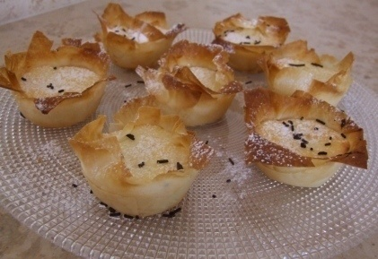

* előkészület: 15 perc
* sütés: 25 perc

## hozzávalók 4 főre

**12 db muffinhoz:**

* 1 csomag hatlapos rétestészta (15 dkg)

**töltelékhez:**

* 15 dkg cukor
* 2 tojás
* 1 [vaníliarúd](http://www.nosalty.hu/vanilia_alapanyag_319)
* 12,5 dkg natúr Philadelphia
* 2 ekanál búzadara
* 1 bio citrom
* 50 dkg [tehéntúró](http://www.nosalty.hu/turo_alapanyag_349)

**réteslapok kenéséhez**

* kb. 5 dkg vaj

**tetejére:**

* porcukor
* kakaós tortadara

## elkészítés

1. Előmelegítjük a sütőt 200 fokra és ha nem szilikonos muffintepsit használunk, akkor kenőecsettel alaposan kivajazzuk a horpadásokat.
2. A cukrot, a tojást és a vaníliarúd kikapargatott belsejét robotgéppel 1-2 perc alatt összekeverjük, majd hozzáadjuk a tejszínes krémsajtot, a búzadarát, a citrom reszelt héját, a szétmorzsolt túrót és az egészet robotgéppel jól összedolgozzuk.
3. Nekilátunk a réteslap kosaraknak. A kenéshez szükséges vajat megolvasztjuk, kifektetünk magunk elé egy réteslapot, megkenjük kevés olvasztott vajjal, és felvágjuk 16 egyenlő méretű négyzetre.
4. A felvágott darabok közül nyolcat beteszünk a muffintepsi egyik horpadásába úgy, hogy az egymásra kerülő négyzeteken mindig fordítunk egy picit, így a négyzetek sarkai nem egymásra, hanem egymás mellé kerülnek.
5. Ha megvan az első kosár, jöhet a második, aztán folytatjuk a többi réteslappal, amíg a muffintepsi 12 mélyedését ki nem béleltük, és 8 rétegből álló, cakkos szélű, nyers réteslapkosarak üldögélnek majd a tepsiben.
6. A kosarakba arányosan belekanalazzuk a túrós tölteléket, és a süteményeket kb. 25 perc alatt megsütjük.
7. Ha kihűltek, porcukrot, tortadarát szórunk rájuk

# Vaníliás túrókrém babáknak receptVaníliás túrókrém babáknak és nem babáknak

* előkészület: 5 perc

## hozzávalók 1 főre

* 5 dkg [tehéntúró](http://www.nosalty.hu/turo_alapanyag_349)
* 5 dkg natúr joghurt
* 1 tk gyümölcscukor
* pár csepp frissen facsart citromlé
* némi reszelt bio citromhéj
* 1/4 [vaníliarúd](http://www.nosalty.hu/vanilia_alapanyag_319) kikapart magjai

## story

A bolti, E-kel teli krémes desszertek helyett..

## elkészítés

1. A túrót sűrű szitán áttörjük.
2. Kikeverjük a joghurttal.
3. Hozzáadjuk a citromlevet, a héjat és a vaníliamagokat.
4. Kevés cukorral édesítjük.